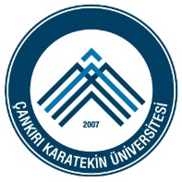

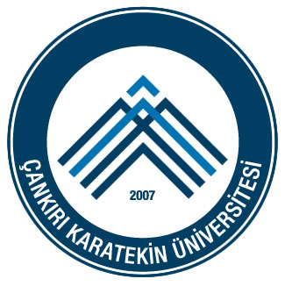

**T.C.**

**ÇANKIRI KARATEKİN ÜNİVERSİTESİ**

**MESLEK YÜKSEKOKULU**

**2024-2025 EĞİTİM-ÖĞRETİM YILI**

**STAJ TAKVİMİ**

**HAFTA SONU ÇALIŞAN KURUM VE KURULUŞLAR İÇİN**

**(CUMARTESİ GÜNÜ ÇALIŞAN)**

|  |  |  |
| --- | --- | --- |
| **Bölüm Başkanlıklarınca Öğrencilere Staj Bilgilendirme Toplantısı Yapılacaktır.** | | **24 Şubat -21 MART 2025** |
| **Staj Yeri Kabul İşlemlerinin Son Tarihi** | | **30 MAYIS 2025** |
| **Staj Yeri Kabul Onay Son Tarihi** | | **13 HAZİRAN 2025** |
| **STAJ DÖNEMLERİ** | **STAJ BAŞLANGIÇ TARİHİ** | **STAJ BİTİŞ TARİHİ** |
| **1. STAJ DÖNEMİ (Bahar -Dönem İçi)** | **10 MART 2025** | **16 NİSAN 2025** |
| **2. STAJ DÖNEMİ** | **30 HAZİRAN 2025** | **04 AĞUSTOS 2025** |
| **3. STAJ DÖNEMİ** | **07 TEMMUZ 2025** | **11 AĞUSTOS 2025** |
| **4. STAJ DÖNEMİ** | **28 TEMMUZ 2025** | **30 AĞUSTOS 2025** |
| **5. STAJ DÖNEMİ (Güz -Dönem İçi)** | **29 EYLÜL 2025** | **04 KASIM 2025** |
| **STAJ DEĞERLENDİRME SON TARİHİ** | | **Ekim ayı sonuna kadar Bölüm Staj Kurulunun belirlediği tarihte.** |

**Güncelleme: 10.02.2025**

***NOT: Dönem içi staj yapacak öğrencilerin devam zorunluluğu olan derslerinin bulunmaması gerekmektedir.***

***Yaz okulunda ders alacak öğrenciler aynı zamanda staj yapamazlar.***

**MESLEK YÜKSEKOKULU MÜDÜRLÜĞÜ**

**10.02.2025**

**-----------------------------------------------------------------------------------------------------------------**